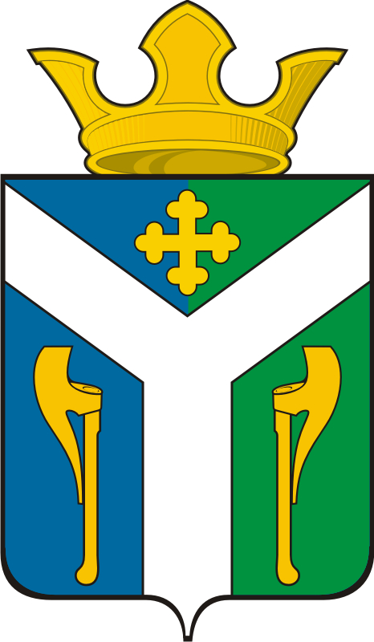
ДУМА
Усть – Ницинского
сельского поселения
Слободо – Туринского муниципального района
Свердловской области

РЕШЕНИЕ

от 21.03.2018 г. № 40-НПА
с. Усть - Ницинское

О назначении публичных слушаний по проекту решения «Об исполнении бюджета Усть-Ницинского сельского поселения
за отчетный финансовый 2017 год»

В соответствии со статьями 28 и 35 Федерального закона от 06.10.2003 г. № 131-ФЗ «Об общих принципах организации местного самоуправления в Российской Федерации», Уставом Усть – Ницинского сельского поселения и на основании Думы Усть-Ницинского сельского поселения от 26.03.2014г. № 58 «Об утверждении Положения о публичных слушаниях в Усть – Ницинском сельском поселении» Дума Усть – Ницинского сельского поселения

РЕШИЛА:
1. Назначить публичные слушания по проекту решения «Об исполнении бюджета Усть-Ницинского сельского поселения за отчетный финансовый 2017 год» на 23 апреля 2018 года в 13 часов 00 минут по адресу: с. Усть-Ницинское, ул. Шанаурина,34, зал заседания Думы сельского поселения (кабинет № 7).
2. Создать комиссию по подготовке и проведению публичных слушаний в составе:
Судакова К.Г. – Глава Усть-Ницинского сельского поселения, председатель комиссии;
Теплоухова И.И. – специалист l категории Думы Усть-Ницинского сельского поселения, секретарь комиссии;
Члены комиссии:
Галкина М.Е. – председатель комиссии по социальным вопросам, местному самоуправлению Думы Усть-Ницинского сельского поселения;
Ишутин Н.А. – председатель комиссии по экономическим вопросам Думы Усть-Ницинского сельского поселения
Соболева Л.Л. – специалист l категории администрации Усть-Ницинского сельского поселения.
3. Комиссии по подготовке и проведению публичных слушаний осуществить прием заявок для участия в публичных слушаниях, предложений и рекомендаций по выносимому на публичные слушания проекту решения Думы ежедневно в рабочие дни с 9.00 час. До 17.00 час до 20.04. 2018 года включительно по адресу: с. Усть-Ницинское, ул. Шанаурина, 34, кабинет № 6.
4. Настоящее решение опубликовать в «Информационном вестнике Усть-Ницинского сельского поселения» и разместить на официальном сайте Усть – Ницинского сельского поселения в информационно-телекоммуникационной сети «Интернет»: www.усть-ницинское.рф.

Председатель Думы Усть-Ницинского Глава Усть-Ницинского сельского поселения сельского поселения
____________ Востриков Ю.И. __________ Судакова К.Г.

